题目：《浅谈如何依托教材文本，优化小学语文写作教学》 作者：周水英
发表刊物：《教研周刊》 发表时间：2018.12
封面
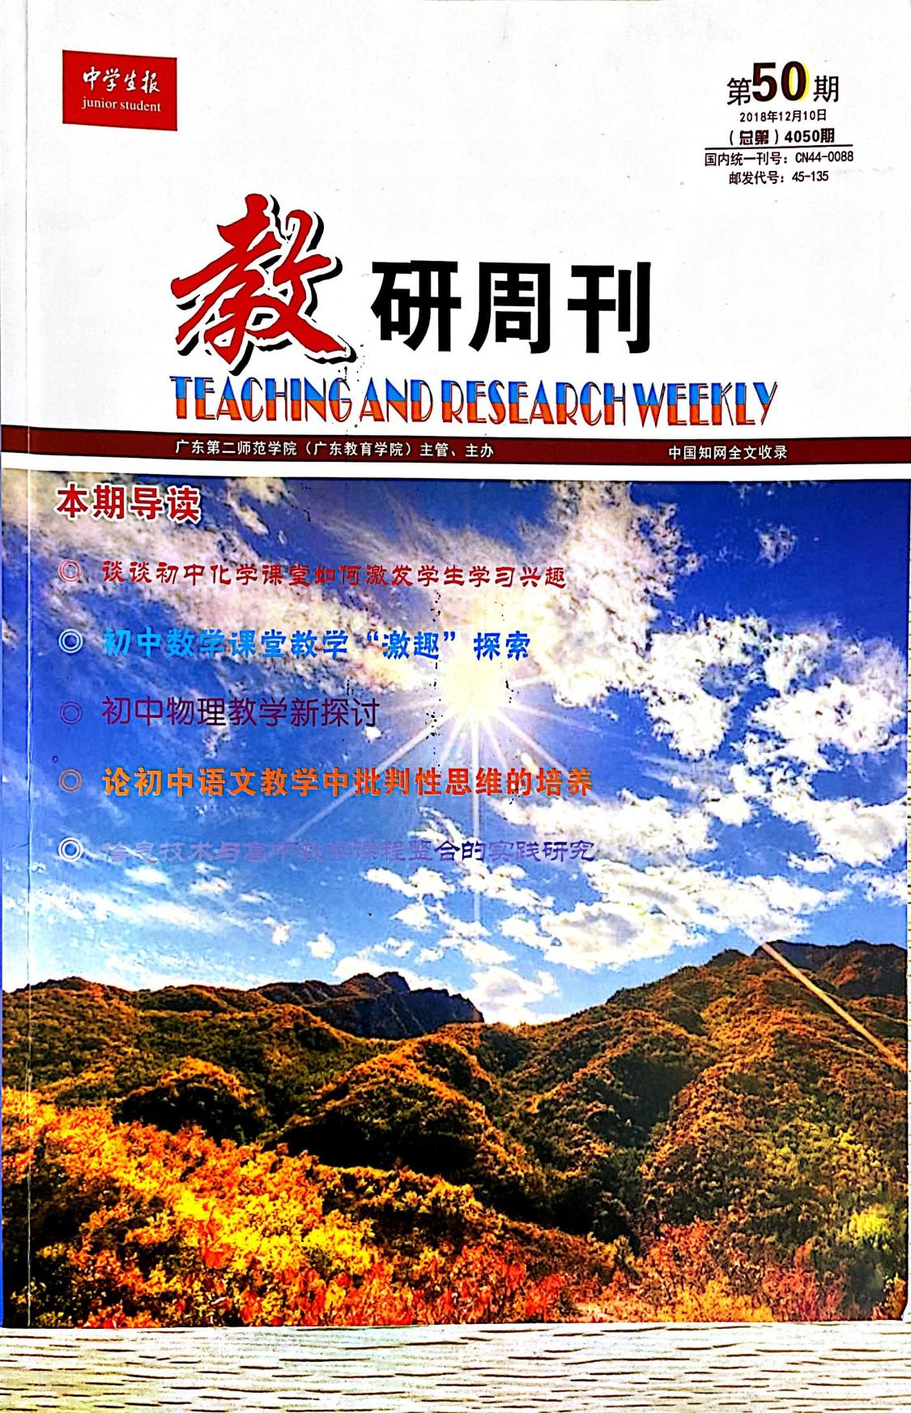
版权信息页
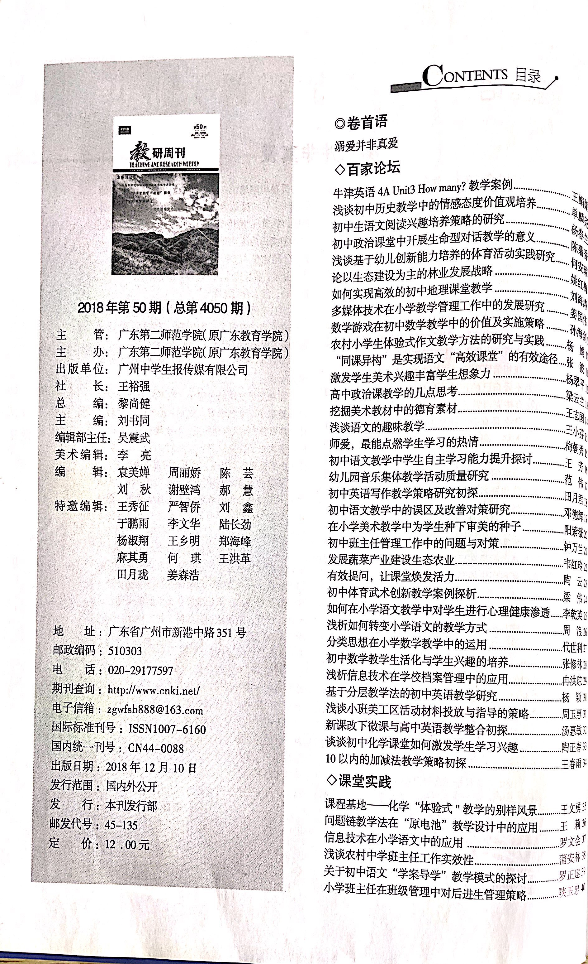
完整目录页
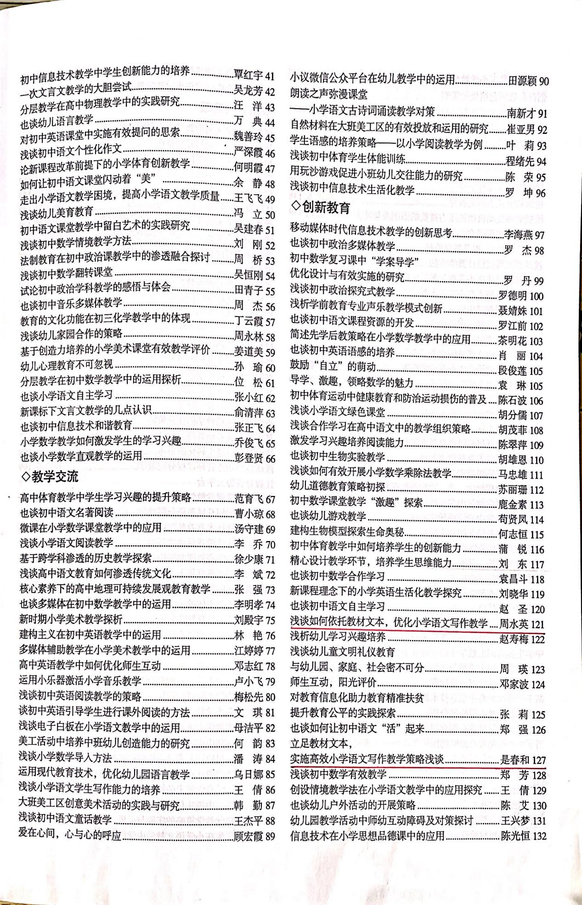
正文
